**De beeldenstorm (3 min leestijd)**

De Beeldenstorm in de Nederlanden begon volgens de geschiedenisboeken op 10 augustus 1566. In Steenvoorde, een dorp in Zuid-Vlaanderen dat tegenwoordig overigens bij Frankrijk hoort, preekte op die dag een protestantse vluchteling met de toepasselijke naam Sebastiaan Matte. Hij was net teruggekeerd uit Engeland en tijdens zijn [hagenpreek](https://historiek.net/hagenpreken-hagepreek-betekenis-definitie-geschiedenis/128692/) sloeg de vlam in de pan. Zo’n twintig van de toehoorders drongen na afloop van de preek een nabijgelegen klooster binnen en sloegen daar de religieuze beelden aan stukken.

In de weken hierna werden honderden kerken en andere katholieke heiligdommen bezocht door protestanten. Beelden werden verwoest, maar ook door plunderingen verdwenen veel waardevolle objecten. Met name in de Zuidelijke Nederlanden werden veel vernielingen aangericht.

**Politieke onrust**

De Beeldenstorm ontstond niet vanuit het niets. Het jaar 1566 was sowieso al onrustig geweest. De lage adel uit de Nederlanden had zich verbonden en was in opstand gekomen tegen het gezag van de katholieke Spanjaarden die met hun inquisitie ernst maakten met de vervolging van protestanten, ketters in hun ogen.

Op 5 april 1566 boden zo’n tweehonderd edelen in Brussel een smeekschrift aan landvoogdes Margaretha van Parma aan. De landvoogdes, die vreesde voor gewapend verzet, besloot de edelen uiteindelijk enigszins tegemoet te komen. De vervolging van ketters hield hierdoor tijdelijk op. Toen de Spanjaarden merkten dat de hagenpreken – religieuze diensten in de openlucht waarin onder meer de katholieke kerk openlijk werd bekritiseerd – steeds meer (gewapende) toehoorders trokken, werd echter wel besloten troepen te formeren.

**Macht edelen**

Het conflict dat met de Beeldenstorm definitief tot uitbarsting kwam, smeulde echter al langer. Veel edelen moesten maar weinig hebben van de Spaanse koning Filips II. Toen die in 1555 zijn vader Karel V opvolgde, besloot hij een hele lading aan gezagdragers te laten importeren zodat hij er zeker van was dat er bij zijn afwezigheid nog wel geregeerd werd zoals hij wilde. Tot die tijd hadden de lokale edelen nog redelijk wat zeggenschap, maar onder de zeer gelovige Filips II werd dat steeds minder en werd het gezag verder gecentraliseerd.

Filips II (1527-1598)Na vier jaar in Brussel te hebben geresideerd vertrok Filips II naar Spanje, om nooit meer terug te keren naar de Nederlanden. Zijn halfzus Margaretha van Parma installeerde hij als landvoogdes. Zij werd bijgestaan door Antoine Perrenot, die later bekend werd als kardinaal de Granvelle. Aanvankelijk had Willem van Oranje als hoge edelman nog wel een aardige ingang bij de landvoogdes en Perrenot, maar toen hij in 1561 trouwde met de lutherse Anna van Saksen viel hij in ongenade bij Filips II.

Wanneer men in Spanje aanklopte bij Filips II om te klagen over de strenge kettervervolgingen, bleek bovendien dat de koning feitelijk weinig zin had om zich met de kwestie te bemoeien. Zijn aandacht werd vooral opgeslokt door een slepend conflict met de Turken.

**Economie**

In de jaren vijftig en zestig van de zestiende eeuw maakten de Lage Landen daarnaast economisch een moeilijke tijd door. Daarnaast zorgde de ondergang van de winstgevende lakennijverheid er in Antwerpen voor dat veel mensen hun werk verloren en financieel in de problemen kwamen.

Tot overmaat van ramp kregen de Lage Landen door de zware winter van 1564-1565 te maken met een grote misoogst. Brood werd een enorm kostbaar goed*.*

*[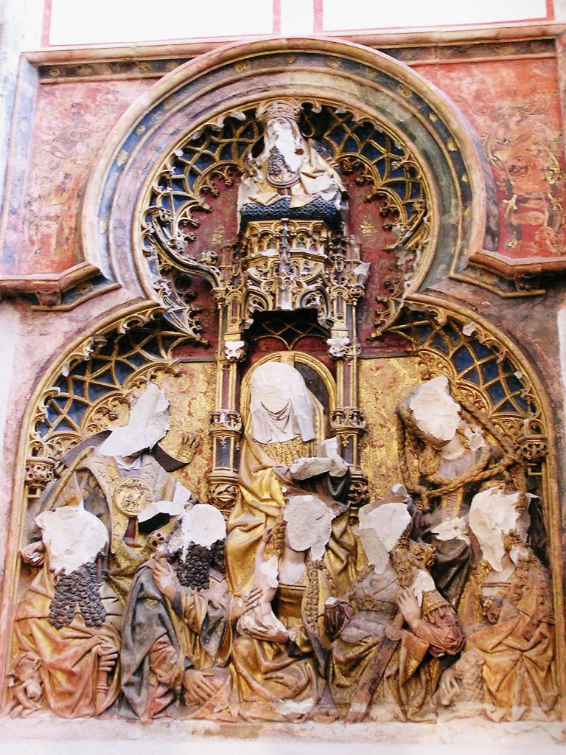](https://historiek.net/wp-content/uploads-phistor1/2016/08/Vernieling-in-de-Dom-van-Utrecht-cc-e1470943017305.jpg)*

*Resultaat van de beeldenstorm. Gezichten van heiligen gebeiteld. Antwerpen*

**Religieus**

Dat het de mannen en vrouwen die een ravage aanrichtten in de katholieke godshuizen allemaal om het geloof te doen was, is dus niet waarschijnlijk. De onvrede had vele voedingsbodems. Wel is het een feit dat de beeldenstormers vaak werden aangevoerd door priesters. Protestantse kerkenraden betaalden in sommige gevallen zelfs voor de ‘diensten’

**Vragen bij de tekst:**

1. Noem 3 oorzaken van de beeldenstorm. Leg je antwoord goed uit!
2. Wat denk jij dat de belangrijkste oorzaak van de beeldenstorm is? Leg je antwoord uit!